XY1137 scheda creata il 23 ottobre 2026
Descrizione bibliografica
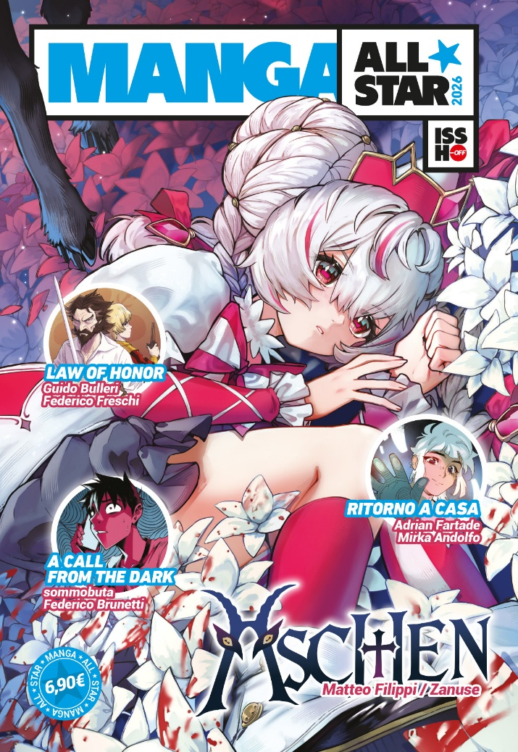
*Manga All Star. - N. 1 (2026)- . - Bosco (Pg) : Star comics, 2026- . - volumi : fumetti ; 24 cm. ((Annuale. - Lettura da destra verso sinistra. - UM10317589
Soggetto: Manga - Periodici
Informazioni storico-bibliografiche
MANGA ALL STAR
UN IMPERDIBILE SPECIAL TRICOLORE DALLA PRIMA RIVISTA DI MANGA EUROPEA!
Arriva uno speciale annuale tutto italiano che rappresenta l'inizio di un nuovo ciclo! Un volume realizzato interamente da Star Comics con all'interno il meglio del meglio del manga italiano! Tantissime star presenti: Adrian Fartade, Mirka Andolfo, Angelo «Sommobuta» Cavallaro, Caterina Rocchi, Max Dall’Oglio e molte altre! https://www.starcomics.com/titoli-fumetti/manga-all-star-isshoff.

